Методический кабинет «ПОИСК»



МБУ ЦРК «Берегиня»

Отдел культуры Администрации Катайского муниципального округа Курганской области

**Сборник**

**методических материалов**

**№ 5**

(для специалистов

культурно досуговых учреждений)

Организация концерта

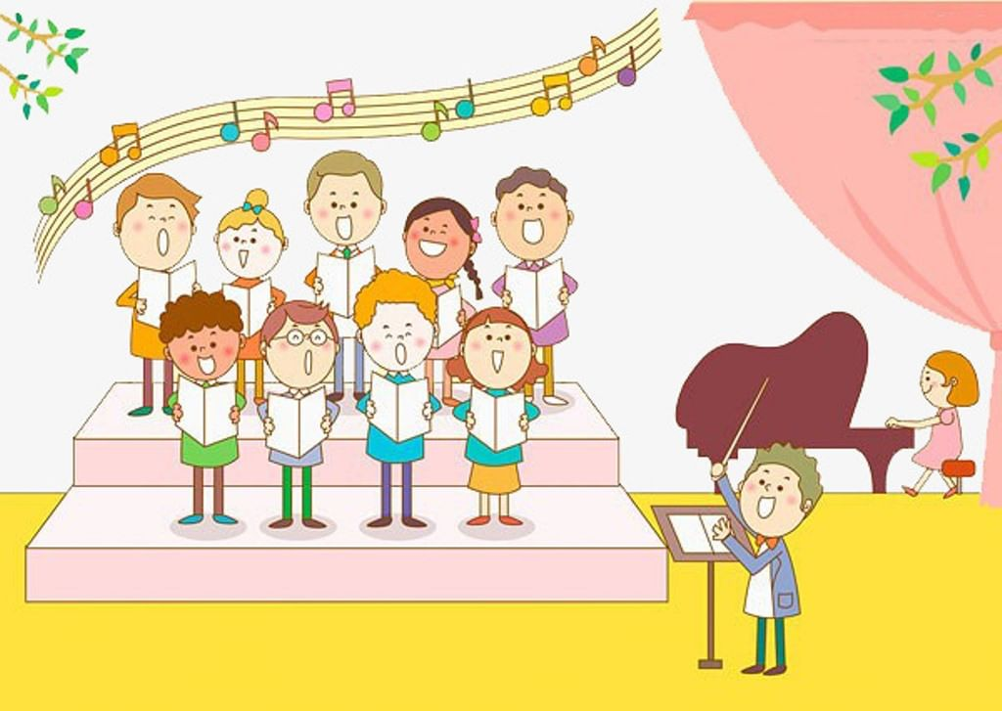

г. Катайск

2025 г.

Материал подготовлен методистами

методического кабинета «ПОИСК»

МБУ ЦРК «Берегиня»

Отдела культуры

Администрации Катайского муниципального округа Курганской области –

Андреевой В.Ю., Петровских М.М.

**Концерт и особенности его построения**

**КОНЦЕРТ** (нем. konzert, от итал. concerto - «согласие», от лат. concerto - «состязание») - это публичное выступление артистов, кол-лективов по определенно составленной программе.

Первые публичные концерты были исключительно музыкальными, их появление на профессиональных подмостках можно связать с возникновением концертных программ в драматических театрах (конец XVIII - начало XIX вв.): после сыгранной пьесы там шел еще дивертисмент, в котором актеры данного театра и приглашенные со стороны артисты показывали концертные номера разных жанров.

Англия стала родиной первых форм развлекательных концертных программ в помещениях салонов-театров, паб-театрах (пивных баров со сценой) и мюзик-холлов (музыкальных залах при гостинице). Особенного расцвета подобный синтез достиг во Франции во второй половине XIX века. Характерной чертой для Парижа и для других французских городов стала деятельность кафешантанов и кафе-концертов, рассчитанных на небольшое число посетителей.

Концерт как форма культурной деятельности в силу своей специфики обладает значительными потенциальными возможностями. Концерт сегодня является самостоятельным видом искусства.

**Концерты классифицируются:**

• по целевому назначению: текущие, отчетные, смотровые, праздничные, юбилейные;

• по месту: стационарные, выездные, гастрольные;

• по способу построения программ: дивертисментные, филармонические, театрализованные;

• по составу участников; профессиональные, смешанные, любительские;

• по числу участников: сольные, коллективные, групповые;

• по возрастному принципу: детские, взрослые, смешанные;

• по профессиональному признаку: для педагогов, для военных, для шахтеров и т.д.;

• по социальному признаку: для ветеранов, для студентов, для детей из малообеспеченных семей.

Концертная деятельность многогранна и разнообразна, она включает в себя различные жанры и виды искусства: хореографию, вокал, оркестр, цирковое искусство и эстраду (пантомима, буффонада, клоунада и т.д.), однако, как и другие формы массовых мероприятий, концерт имеет свои виды и типы.

**1. СБОРНЫЙ КОНЦЕРТ (Дивертисмент)**

Самая распространенная форма концерта, в которой сочетаются выступления исполнителей самых разнообразных жанров. Программы лишены тематического единства, составлены из произведений разных жанров и видов искусства в исполнении представителей различных художественных коллективов. Однако сборный концерт - это не механическое сложение номеров, а качественно новое, целостное, самостоятельное произведение.

**2. ТЕМАТИЧЕСКИЙ КОНЦЕРТ**.

Посвящен какой-либо теме, событию, празднику, и все входящее в него номера, текст ведущих, музыкальное оформление, декорации работают на раскрытие данной темы. Ведущий таких концертов является связующим звеном, через все номера он проводит основную мысль, «нанизывает» на нее каждое исполняемое произведение. Программа составляется из произведений, имеющихся в репертуаре коллективов, или готовятся новые номера.

**3. СОЛЬНЫЙ КОНЦЕРТ.**

Концерт одного исполнителя, посвященный творчеству какого-либо актера, певца, музыканта, а также концерты одного ансамбля, оркестра, хореографического коллектива.

**4. ФИЛАРМОНИЧЕСКИЙ КОНЦЕРТ.**

Филармонический концерт обычно подразумевает под собой исполнение номеров представителей какого-то конкретного вида искусства, выступление оркестра, академического хора.

**5. СТАДИОННЫЙ КОНЦЕРТ.**

Массово-зрелищный концерт. Его специфика обусловлена необычностью условий - огромным стечением зрителей, размером «концертного зала» под открытым небом.

**6. ШОУ - ПРОГРАММА.**

Особое феерическое зрелище, изначально имеющее смысловую и сюжетную сторону, где в процессе шоу сюжетная линия растворяется в эффективной подаче впечатлений, в трюках. Шоу - пышное зрелище с участием «звезд» эстрады, цирка, спорта, джаз-оркестров, балета на льду и т.д.

**7. КОНЦЕРТ НАРОДНОГО ТВОРЧЕСТВА.**

Строится на подлинных образцах фольклора.

**8. ЭСТРАДНЫЙ КОНЦЕРТ.**

Вершина развлекательности, в нем меньше внимание уделяется камерной, особенно инструментальной музыке и серьезным жанрам, и произведениям, а больше - юмору, танцу, эстрадной песне, оригинальным жанрам.

**9. ГАЛА - КОНЦЕРТ.**

Особенное праздничное, торжественное, привлекающее публику зрелище.

**10. ТЕАТРАЛИЗОВАННЫЙ КОНЦЕРТ.**

В театрализованном концерте, наряду с концертными номерами различных жанров, действуют все слагаемые театрального искусства - слово, мизансцена, цвет, свет, музыка, пространственная композиция, шумы и т.д.

Театрализованный концерт имеет единый художественный сценический образ, для создания которого используются выразительные средства, присущие театральному действу:

▪ сюжетный ход,

▪ персонификация ведущих,

▪ сценография,

▪ сценическая атмосфера.

Театрализованный концерт готовится и ставится по специально разработанному сценарию, в то время как традиционный (обычный) концерт - лишь на основе составленной концертной программы.

Театрализованный концерт рождается как бы дважды: на столе драматурга и на сцене под руководством режиссера.

Однако у всех типов концертов главной структурной составляющей является номер. Композиция концерта выстраивается по определенным правилам, учитывая, как тот или иной номер в данном месте программы будет восприниматься зрителем.

Не стоит ставить рядом номера одинаковые по жанру, стилю, темпо-ритму исполнения.

Начинают и завершают сборный концерт яркими, оригинальными номерами, что, конечно же, помогает держать атмосферу праздника.

**Принципы составления концертной программы**

Существуют определенные закономерности при составлении концертных программ.

1. Разнообразие номеров.

2. Сопряженность номеров, гармоничность сочетания.

3. Контрастность, переключение внимания с одного на другое.

Театрализованный концерт подразумевает тесную связь между артистом и зрителем. Основной партнер для артиста - зритель (публика). Подразумевается диалог между сценой и залом. Главное для артиста в театрализованном концерте - сделать зал своим союзником.

**Основные принципы составления номеров**

**концертной программы**.

1.Нарастание зрелищности.

2.Контраст (массовые и сольные номера, подвижные и статичные, ориентированные более на слуховое или зрительное восприятие).

3.Отношение к каждому номеру как к самодостаточной единице.

4.Жанровая совместимость (предыдущие номера не должны «отвергать» рядом стоящий номер).

5.Техническая совместимость.

6.Принцип непрерывности концертного действия.

**Способы обеспечения непрерывности концертного действия.**

- Занавес и система суперзанавеса.

- Использование сценического круга, бегущей дорожки, любой движущейся конструкции.

- Дополнительные места действия (балкон, терраса).

- Совмещение нескольких, а иногда и большого количества коллективов на сцене.

**Особенности театрализованного концерта**

Особый жанр современного массового искусства или тип праздничного действия - это театрализованный концерт. Понятие «театрализованный концерт» возникло и развивалось из понятия «эстрадный концерт», ведь попытки сблизить эстраду и театр предпринимались постоянно.

Театрализация - основной художественно-творческий метод режиссера-сценариста. Это особый вид деятельности, основанный на исполнении законов драматического искусства. Это способ, прием, в основе которого лежит использование тех или иных средств театра для неповторимого, яркого, присущего данному театрализованному празднику художественного образа.

Прием театрализации может быть задан еще до начала, собственно, концерта с тем, чтобы заранее начать настраивать зрителя/слушателя на эмоциональное восприятие предстоящего зрелища. Широко используется прием работы в фойе до начала представления.

Второе название театрализованного концерта - концерт- спектакль. Так, концерт-спектакль является наиболее современной формой массового представления, одной из самых действенных в общем ряду разновидностей массовых зрелищ и представляет собой более высокую степень развития жанра, чем массовые площадные действа.

Театрализованный концерт появился в нашей стране еще в Советском Союзе, а потом уже приобрел популярность в других странах. Свое начало театрализованные концерты ведут от «родившихся» в первые годы Советской власти концертов - митингов, декад национального искусства, проходивших в Москве в 30-е годы XX века.

На сегодняшнем этапе театрализованный концерт характеризуется обширным разнообразием жанровых форм. Он властно утвердился и в телевидении, приобретая там различные формы, например, мы видим это на примере таких телепрограмм, как «Старые песни о главном».

Определяя понятие «театрализованный концерт», необходимо четко обозначить его отличие от концерта вообще. В отличии от других видов концерта, театрализованный концерт всегда бывает тематическим. Главная тема определяет его сценарное и режиссерское решение, своеобразную драматургию, где все компоненты концертно-сценического действия подчинены основной идее, объединены общим сценарно-режиссерским замыслом. В основном театрализованные концерты устраиваются в связи с крупными событиями, знаменитыми, биографическими или мемориальными датами.

Театрализованный концерт обычно имеет одно или два отделения с антрактом. В зависимости от этого используется закон времени, его влияние на внимание и утомляемость зрителя.

По нормам, определенным опытом, известно, что концерт в одном отделении должен идти 1 ч. 20 мин. Далее зритель утомляется, и его интерес ослабевает.

Концерт в двух отделениях организуется так:

➢ первое отделение длится 1 ч. (1 ч. 10 мин.),

➢ а второе - 55 мин. (1 ч.).

Конечно, могут быть и отклонения, зависящие от исполнителей, темы концерта и места проведения.

Сценарий концерта представляет собой перечень художественных номеров, сопровождаемый текстом ведущего, а также описание выразительных средств (свет, музыка, кино, слайды, массовые мизансцены), создающих единый образ представления, причем номера, как правило, объединены в художественно-смысловые блоки, поставленные в определенные взаимосвязи концертные выступления, образующие развернутую художественную мысль.

Композиционное оформление отдельных частей концерта зачастую бывает поэтическим. Количество номеров не должно нарушить единство темы, замысла, целевой задачи. Четкой идейной выразительности и художественной образности можно добиться театрализацией номеров.

Театрализованный концерт должен начинаться большим, мощным, ярким номером (массовым).

Требования к номерам: лаконичность, злободневность, яркость формы.

Номер - это завершенное отдельное произведение, построенное по законам драматургии, которое включает в себя выступления одного или нескольких исполнителей.

Эстрадный номер - доступен для восприятия зрителей, отличается краткостью и лаконичностью. Присутствует момент развлекательного отдыха, оригинальности, легкости.

Театрализованный концерт имеет смешанный, сборный тип. Это концерт - «солянка».

**Организация репетиционного процесса театрализованного концерта включает:**

• обсуждение сценария театрализованного концерта с постановочной группой;

• сводные репетиции;

• прогонные репетиции;

• монтировочные репетиции;

• генеральную репетицию.

В основе организации репетиционного процесса театрализованного концерта лежит встреча с руководителями коллективов, обсуждение необходимых деталей (отбор готовых номеров из репертуара, в случае необходимости заказ конкретного номера из репертуара, внесение коррективов в зависимости от замысла, корректировка номеров, при необходимости сведение в один номер). Встреча режиссера с реальными героями театрализованного концерта и обсуждение важных аспектов.

Театрализованный концерт готовится и ставится по специально разработанному сценарию, в то время как традиционный (обычный) концерт - лишь на основе составленной концертной программы.

Театрализованный концерт рождается как бы дважды: на столе драматурга и на сцене под руководством режиссера

Театрализация есть не что иное, как наличие в концерте единого художественного сценического образа, для создания которого используются присущие театру, театральному действию, выразительные средства: сценическое действие, мизансцена, создание сценической атмосферы.

Сценическое действие - введение в номер сценического действия, когда жанр номера его не предполагает (например, выступление академического хора).

Мизансцена - введение в номер различных сочетаний поз, движений исполнителей, когда жанру номера присуще статичное расположение артистов на сцене. Введенные позы и движения внешне выражают сущность происходящих в данный момент на сцене событий и отношения между исполнителями.

Например, справа из-за кулис с пением появляется первая группа девушек и парней, с другой стороны - другая, из глубины - третья. Кто-то присел, кто-то остановился, кто- то проходит вперед...

Сценическая атмосфера. Для ее создания используются игровой свет, фоновая музыка, шумы и другие элементы, создающие определенную среду, в которой развивается действие концерта.

Часто, наряду с концертными номерами, специально отобранными и в какой-то мере приближенными к тематической направленности концерта, заново пишется и готовится театрализованный конферанс.

Следует особо отметить эмоциональное значение пролога и эпилога.

Здесь может иметь место чрезвычайное многообразие приемов. В качестве пролога используется документальный или художественный материал, настраивающий аудиторию соответствующим образом.

Иной ход: вначале исполняется актером-чтецом краткий поэтический пролог, и сразу вслед за этим прочитанные стихи «подкрепляются» вступительной песней хора. Иногда концерт открывается своеобразным музыкальным парадом-прологом, когда на сцене вначале появляются все исполнители.

Эпилог театрализованного концерта должен стать последним эмоциональным акцентом программы. Здесь уместно выступление многочисленного по составу коллектива - танцевального, хорового, инструментального. Эпилог, кроме того, может быть построен так же, как и пролог - в виде парада всех участников, заполняющих сцену под аккомпанемент пения хора или оказывающихся в качестве живого фона к исполняемому массовому танцевальному номеру.

Общее определение жанра театрализованного представления-концерта, безусловно, содержится в самом термине. Театрализованный концерт (или, как его еще называют, концерт-спектакль) - это жанр сценического представления с элементами эстрадного и театрального действа. От искусства эстрады здесь присутствует концертность, то есть сумма законченных самоценных номеров (эпизодов), при подготовке которых учитывается их собственная концертная выразительность, смысловая и художественная определенность.

Концертность выражается и в тяготении к максимальному представительству различных эстрадных жанров, к разнообразию красок. По сути дела, это черты так называемого «сборного концерта» - эстрадной программы, традиционно привлекающей зрителя присутствием концертных мастеров и многообразием их амплуа.

В театрализованном концерте художественные средства, присущие театральному спектаклю, вступают в диалектическое противоречие с концертной формой. Налицо все виды драматургических решений:

✓ сценарий и режиссерская разр¬ботка;

✓ использование литературной основы (заимствованной или специально написанной) для создания тематически и действительно цельного действия;

✓ стремление к драматургически законченному музыкальному решению;

✓ подчинение художественно-декоративного оформления и сценического пространства общему замыслу.